АНОНС
5 июня 2024 года состоится презентация учебно-методического пособия члена Научного совета по экологическому образованию при Президиуме РАО , профессора Сергея Владимировича Алексеева «12 уроков для 21 века: актуальные проблемы современного образования».
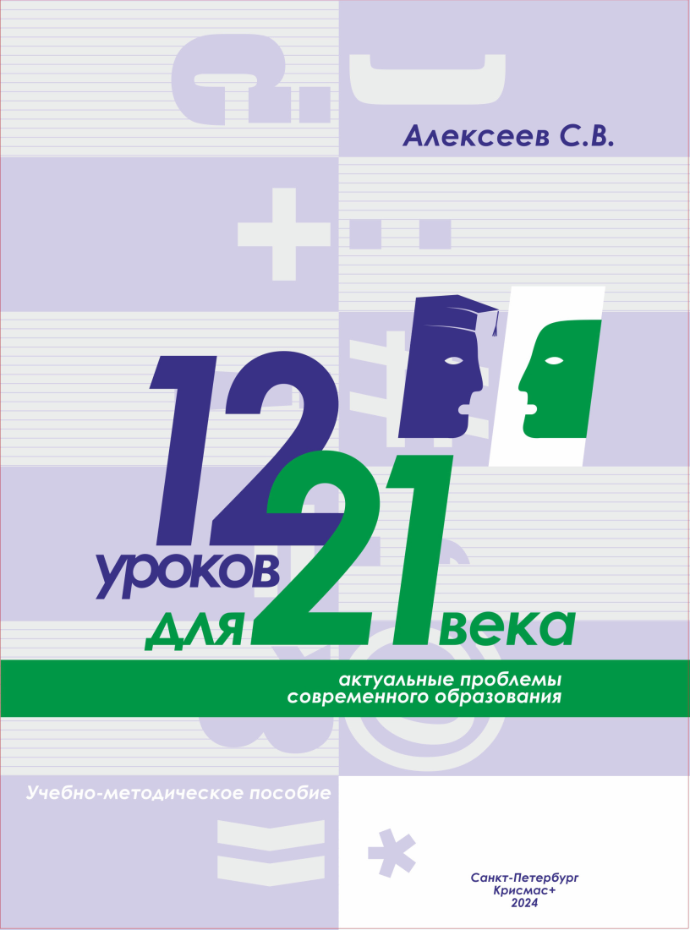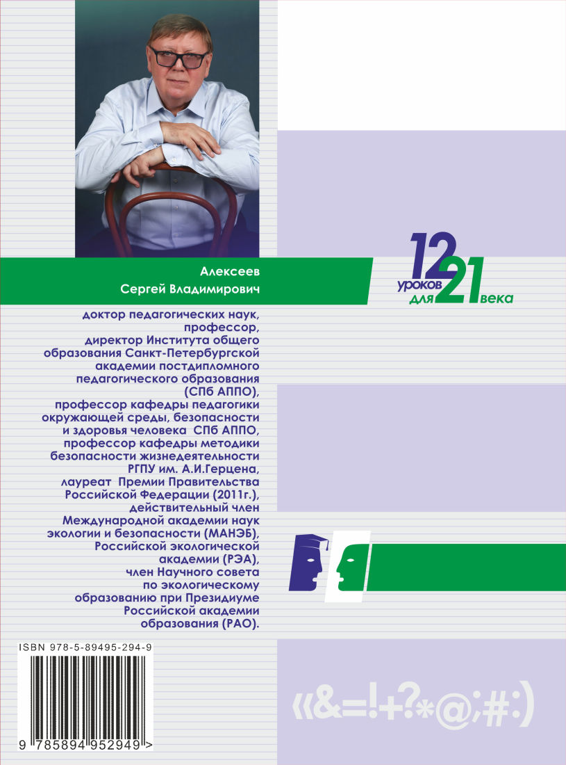
Пособие посвящено актуальным проблемам окружающей среды в контексте актуальных проблем современного образования и просвещения. Среди ключевых прогнозируемых результатов освоения программы «12 уроков для 21 века», вошедшей в федеральный перечень программ дополнительного профессионального образования, являются формирование у аспирантов, практикующих педагогов и магистрантов экологической, социальной и экономической культуры, гуманитарной культуры, культуры безопасности и культуры здоровья, грамотности в отношении будущего (ЮНЕСКО), футурологической , исследовательской, воспитательной и просветительской компетенций, культуры устойчивого развития.
Предлагаемое учебно-методическое пособие предлагает большой веер методических подходов к освоению программы, начиная с проблемных заданий и кейсов, заканчивая вопросами для коллективных дискуссий, самостоятельной работы.
С сентября 2024 года профессором С.В.Алексеевым организуется «Лаборатория методического поиска» для педагогов-исследователей и аспирантов с целью коллективного обсуждения и решения проблем в методике школьного образования при реализации интегративных курсов на основе междисциплинарного подхода.

